Navidad 2014 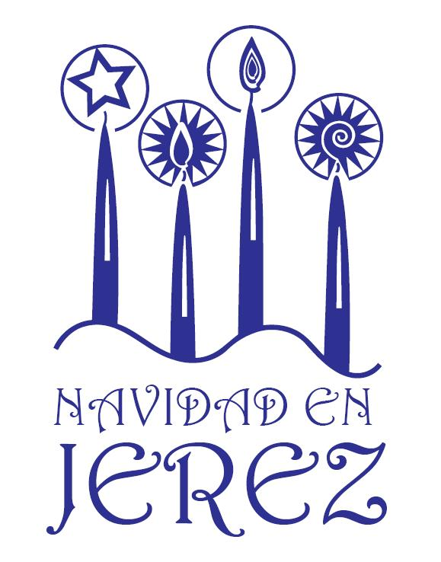

Los Reyes Magos llegarán a la barriada rural de La Ina el próximo día 19 con un amplio cortejo real

La actividad ha sido organizada por la Asociación Pro Reyes Magos Raíces, la delegación de Alcaldía, la Delegación de Medio Rural, el CEIP y el AMPA de La Ina

12 de diciembre de 2014. Los Reyes Magos Melchor, Gaspar y Baltasar, acompañados de un amplio cortejo real de veinticinco figurantes, visitarán la barriada rural de La Ina el próximo día 19 de diciembre para hacer las delicias de los más pequeños de la población. La Asociación Pro Reyes Magos Raíces y la Delegación de Alcaldía, en colaboración con la Delegación de Medio Rural, el CEIP y el AMPA La Ina, han organizado una intensa jornada lúdica festiva para celebrar la llegada de SSMM de Oriente. La velada con los Reyes Magos en la barriada rural de La Ina comenzará a las 11.15 horas con la visita al centro de barrio donde se ofrecerá a todo el cortejo real un desayuno para reparar fuerzas tras el largo viaje.

A continuación, tendrá lugar un colorido y vistoso pasacalles que, desde el centro de barrio, recorrerá las calles de la población, hasta concluir en el CEIP. El centro educativo ha organizado una jornada de puertas abiertas para todas las familias que quieran acompañar a los más pequeños durante la estancia de los Reyes Magos.

La delegada de Medio Rural, Susana Sánchez, ha destacado la colaboración y labor altruista de la Asociación Pro Reyes Magos Raíces ya que gracias a sus voluntarios los niños y niñas de las barriadas rurales de la Ina, Mesas de Asta y Lomopardo van a recibir estas navidades la visita de los Reyes Magos y su cortejo real.

En el caso de la Ina, "hemos alcanzado un acuerdo con el CEIP y se ha enviado un comunicado para hacérselo saber a todas las familias el desarrollo de la actividad", ha explicado el delegado de alcaldía, Carlos Vidal.
Antes de la llegada de SSMM de Oriente, el día 15 un Cartero Real de la asociación hará entrega a los alumnos del CEIP de La Ina de las cartas reales para que el alumnado exprese sus peticiones y deseos de regalos, esta iniciativa servirá como una actividad para practicar la escritura. El Cartero Real volverá al CEIP para recoger las misivas por las aulas el día 17.

El delegado de Alcaldía de La Ina ha expresado su satisfacción porque la colaboración de todas las entidades ha hechos posible que los niños y niñas de la barriada rural vivan también con alegría la Navidad con esta programación de actos. "Hemos querido involucrar a todos los sectores de la barriada en todas las actividades que se celebran puesto que somos pocos y debemos estar todos a una”. Es por ello que "quiero agradecer la colaboración del CEIP La Ina, su junta directiva, y al AMPA que hayan recibido esta iniciativa conjunta de la Delegación Medio Rural y de la delegación de Alcaldía de La Ina, así como a la Asociación Pro Reyes Magos Raíces por la labor que realizan. Y por supuesto invitar a todos aquellos que se quieran acercar este día a nuestra barriada", ha apostillado.
(se adjunta cartel)

